מבקר המדינה | דוח ביקורת שנתי 72א – חלק שני | התשפ"ב-2021

מקורות חברת מים בע"מ
מקורות חברת מים בע"מ - ביקורת פיננסית

מקורות חברת מים בע"מ - ביקורת פיננסית

מקורות חברת מים בע"מ (להלן – החברה או מקורות) היא חברה ממשלתית שמטרתה לפתח את מקורות המים בישראל ולספק מים לתושביה. החברה היא ספק שירות חיוני ומונופול טבעי בתחום הולכת המים. כמו כן, החברה היא "רשות מים ארצית", ובין תפקידיה גם להקים את מפעל המים הארצי (המוביל הארצי), לנהלו, לספק ממנו מים ולעשות כל פעולה הדרושה לאספקת מים ממנו. בהחלטת הממשלה 4514 מפברואר 2019 נקבעו כמה צעדים לחיזוק איתנותה הפיננסית של מקורות וייעול משק המים, וזאת בין היתר בשל מצב המחייב ביצוע השקעות מהותיות במשק המים. הרשות הממשלתית למים וביוב (להלן – רשות המים) מופקדת על ניהול משק המים והביוב, ובין היתר קובעת את ההכנסות והעלויות המוכרות למקורות בתעריף.
כ-20% |  | 1,659 מלמ"ק |  | 1.5 מיליארד ש"ח
השיעור של מרכיב מקורות בתעריף המים הממוצע לצרכן הביתי בשנים 2012 - 2019. |  | סופקו בידי מקורות בשנת 2020, שהם כ-69% מסך אספקת המים בישראל וכ-82% מהצריכה הביתית. |  | היקף ההשקעות של מקורות בכל אחת מהשנים 2020 - 2022 על פי תוכנית הפיתוח שרשות המים אישרה בדצמבר 2019.
5.4% |  | 13.5 מיליארד ש"ח |  | 3.9 מיליארד ש"ח
שיעור התשואה על ההון בפועל בשנת 2020 (1.6% בשנת 2019). שיעור התשואה הנורמטיבית של מקורות עומד על 5.5% לפי כללי עלות. |  | סכום ההתחייבויות של מקורות נכון לדצמבר 2020. ברכיב זה חל גידול של כ-24% בשנים 2016- 2020, זאת לעומת גידול של 24% ברכוש הקבוע וגידול של 16% בהון העצמי. מצב זה מחליש את איתנותה הפיננסית של החברה. |  | סך ההכנסות ממכירות מים לשנת 2020. הרווח הכולל לשנה זו הסתכם בכ-199 מיליון ש"ח, (למול הפסד של כ-24 מיליון ש"ח ב-2019 בין היתר בשל עלויות תוכנית פרישה מוקדמת בסך של כ-264 מיליון ש"ח, לפי הסכם קיבוצי מיוני 2019 שעניינו התייעלות).

פעולות הביקורת
בחודשים אוגוסט עד דצמבר 2020 בדק משרד מבקר המדינה נושאים פיננסיים הקשורים לדוחות המאוחדים של חברת מקורות - אשר כוללים את חברות הבנות הנמצאות בבעלות כמעט מלאה של חברת מקורות. הנושאים שנבדקו הם: הצגת הדוחות הכספיים המאוחדים, ניתוח סעיפים מהותיים מהמאזן ומדוח רווח והפסד המאוחדים; יחסים פיננסיים מהדוחות המאוחדים; ניתוח הפערים בין העלויות המוכרות למקורות בתעריף לעלויותיה בפועל; ניתוח תקציב מול ביצוע בפועל; וסטטוס יישום הצעדים שנקבעו בהחלטת ממשלה 4514 וחסמים ביישומה כמו כן, נבחנו נתונים לשנים 2016 - 2020. הביקורת נעשתה בחברת מקורות וברשות המים. בדיקות השלמה נעשו במשרד האוצר, במשרד למשאבי מים וברשות החברות הממשלתיות.

תמונת המצב העולה מן הביקורת

יחס כיסוי החוב: בשנים 2015 - 2016 היה יחס כיסוי החוב של חברת מקורות מעל 10% והגיע ל-14.6% בשנת 2016. משנת 2016 חלה ירידה חדה ביחס כיסוי החוב עד לשיעור של 4.5% בשנת 2018, דבר המבטא ירידה ביכולת החזר החוב של החברה באמצעות התזרים השנתי מפעילות שוטפת. בשנת 2019 חלה עלייה לשיעור של 7.2%. לפי דוחות מקורות מדצמבר 2020, יחס זה שיעורו 8.6%. יצוין כי יחס כיסוי החוב של מקורות נמוך בהשוואה ליחס ממוצע זה בשנים 2016 - 2018 בחברות תשתית בארץ ובעולם בהן היחס עומד על כ-10-18%.
יחס המינוף: משנת 2017 חלה עלייה עקבית ביחס המינוף, והוא הגיע לשיעור של 69% בשנת 2019. לפי דוחות מקורות מדצמבר 2020, יחס זה עומד על 70.6%. ככל שיחס המינוף גבוה יותר, כך נשענת החברה יותר על הון חיצוני למימון פעילותה ופחות על הונה העצמי. יצוין כי יחס המינוף של מקורות גבוה בהשוואה ליחס המינוף הממוצע בשנים 2016 - 2018 בחברות תשתית בארץ ובעולם בהן היחס עומד על כ-60%.
דיווח מגזרי פעילות: הדיווח המגזרי בספרי מקורות אינו מבחין בין הפעילויות לפי סוגי המים השונים כמרכזי רווח נפרדים - מים מותפלים, מים שפירים מהטבע, מי קולחים ומים מליחים - כנדרש בהחלטת הממשלה 2318.
השקעות בתקציב חידושים ושיפורים (חו"ש) - בשנים 2015 - 2019 פחת מפעלי מים השנתי היה כ-525 מיליון ש"ח בממוצע. תקציב הפיתוח באותן שנים, היה כ-843 מיליון ש"ח בממוצע, ותקציב החו"ש היה כ-153 מיליון ש"ח בממוצע, ותאם את סכום ההשקעה המרבי שהוגדר בכללים. עם זאת, תקציב החו"ש הממוצע היה נמוך פי כ-4 ממוצע הפחת השנתי בשנים אלו ופי כ-3 מהפחת השנתי בשנת 2019. הנתונים מצביעים על כך שמרבית השקעות החברה הן במפעלים חדשים ולא שדרוג או שיפור של מפעלים קיימים, זאת בין היתר, בשל הצורך בהקמת מפעלי מים חדשים להרחבת רשת האספקה כדי להגדיל את כמות המים שניתן להעביר, אמינות אספקת מים וחיבור של אזורים שעדיין אינם מחוברים למערכת.
עלויות הריבית בפועל מול עלויות הריבית המוכרות: עלויות הריבית בפועל של מקורות בשנים 2015 - 2019 היו גבוהות מעלויות הריבית שהוכרו לה בתעריף, בשל גיוס אגרות חוב במח"ם (משך החיים הממוצע) משוקלל של כ-12 שנים הגבוה מהמח"ם המוכר בתעריף (עשר שנים). ובשנת 2019 עמד הפער על 80 מיליון ש"ח. פער זה והתרחבותו עלול לפגוע בעמידת החברה ביעדי האיתנות הפיננסית.
גביית דמי מים ממפיקים פרטיים: עד מועד סיום הביקורת, דצמבר 2020, לא נגבו כ-245 מיליון ש"ח מהחיובים מהמפיקים הפרטיים עם זאת, לפי כללי העלויות עד סוף 2020 הוכרה בתעריף למקורות בגין שנת 2019 הכנסה כאילו לא גבתה 130 מיליון ש"ח, דהיינו 115 מיליון ש"ח הוכרו כהכנסה מדמי מים, על אף שמקורות לא גבתה אותם בפועל. אף שמנכ"ל משרד האנרגייה וסמנכ"ל כלכלה של רשות המים הודיעו בישיבת דירקטוריון מקורות בדצמבר 2019 על המחויבות של מנהל רשות המים למתווה של תיקון ההכרה בתעריף בנוגע לחובות המפיקים הפרטיים, עד מועד סיום הביקורת טרם תיקנה מועצת רשות המים את מתווה ההכרה כאמור.
יישום ההוראות שנקבעו בהחלטת הממשלה 4514 משנת 2019 לחיזוק איתנותה הפיננסית של מקורות: עד מועד סיום הביקורת לא הושלמו הצעדים הבאים שנכללו בהחלטת הממשלה - העברת הזכויות בנכסי מפא"ר ומכירת מפעלי הקולחים והקמת שני מפעלי קולחים אחרים (סוגיית הקולחים היא תנאי להעברת נכסי מפא"ר ולמימושם). יישום צעדים אלו הוא בין התנאים לקידום תוכניות החיוניות לשיפור היחסים הפיננסיים של מקורות ולעמידתה ביעדים שקבע צוות האיתנות הפיננסית על פי החלטת הממשלה 4514, ובהם תוכנית לרישום נכסי מפא"ר בספרי חברת מקורות ותוכנית להשבחה ומכירה של קרקעות ונכסים של מקורות.
תוכנית להשבחה ולמכירה של קרקעות ונכסים: מקורות איתרה ארבעה נכסי הנדל"ן למכירה, שמתוכם אישר דירקטוריון החברה שניים למכירה. מכירתם צפויה לשפר את יחס כיסוי החוב ואת יחס המינוף. נמצא כי נכון למועד סיום הביקורת, טרם פורסמו מכרזים פומביים למכירת ארבעת נכסי הנדל"ן שהוחלט למוכרם בהליך מכרזי.
מכירת מפעלי ההשבה שעל מקורות למכור: בשל המחלוקת בין רשות המים למקורות בכל הנוגע למנגנון מכירת שישה מפעלי הקולחין לספקי קולחין פרטיים, מקורות לא השלימה מכירת מפעלים אלו, הגם שנקבע בהחלטת הממשלה והוסכם על ידה כי המכירה תבוצע לא יאוחר מיום 31.10.19.
היעדים הפיננסים שנקבעו למקורות: צוות האיתנות הפיננסית, הפועל על פי החלטת הממשלה 4514, קבע למקורות את היעדים הפיננסיים האלה: (א) יחס כיסוי חוב שבשנים 2020 עד 2025 לא יפחת מ-8%; בשנים 2026 עד 2029 לא יפחת מ-9%; ומשנת 2030 לא יפחת מ-10%. ; (ב) יחס מינוף מרבי שלא יעלה על 70% משנת 2022, בשאיפה להגיע ל-65%. לאור ממצאי דוח זה והחסמים הקיימים לאיחוד נכסי המפא"ר המצוינים בספרי מקורות קיים חשש כי החברה אינה צפויה להגיע לכל היעדים שנקבעו.
דירוג מקורות: דירוג מקורות ליוני 20 הוא AAA\Stable. דירוג זה גבוה ויציב לעומת חברות תשתית ממשלתיות מתוערפות בארץ.
התייעלות חברת מקורות בהוצאות האנרגייה: בין השנים 2019-2015 חלה התייעלות בחברה בתחום האנרגייה. בשנת 2015 העלויות בפועל עלו על העלויות המוכרות בתעריף בסכום של כ-3.1 מיליון ש"ח; לעומת זאת, בשנת 2019 היו העלויות בפועל נמוכות מהעלויות הנורמטיביות ונוצר רווח בסך כ-26.4 מיליון ש"ח. עיקר ההתייעלות נבעה מהסכמי רכישת חשמל מיצרני חשמל פרטיים והחלפת ציוד לצורך צמצום הוצאות האנרגייה.
מומלץ כי חברת מקורות, רשות המים וצוות האיתנות הפיננסית יפעלו לכך שלא תהיה התדרדרות ביחס כיסוי החוב של החברה וימשיכו לפעול ליישום הצעדים שנקבעו בהחלטת הממשלה 4514 מ-2019 לשם חיזוק איתנותה הפיננסית של החברה ובכך גם יימנע מצב שבו תישקל הורדת הדירוג של מקורות.

עיקרי המלצות הביקורת

מומלץ כי לצד קידומם של מפעלי מים חדשים בתוכנית הפיתוח שקובעת רשות המים, תבחן רשות המים במסגרת הליך קביעת תוכנית הפיתוח את השקעותיה של מקורות במערכות הקיימות למול הפחת השנתי ואורך החיים שלהן על מנת למקסם את התועלת שבשימור המערכות הקיימות.
מומלץ כי מקורות תמשיך לפעול להשלמת מימוש ארבעת הנכסים אשר אותרו על ידה ותגבש תוכנית רב שנתית להשבחת נכסיה. הדבר מתחדד בפרט לאור פערי השווי של ארבעת נכסיה האמורים בין מצבם הנוכחי למצבם כזמינים לבנייה. עוד מומלץ כי מקורות תבחן ביצוע הערכות שמאיות על נכסים נוספים רלוונטיים ותשקול הצגה לפי השווי ההוגן בביאורים לדוחות הכספיים, בפרט לאור מהותיות שווי נכסיה.
על משרד האנרגייה, שאליו צפויות לעבור סמכויות המשרד למשאבי מים, רשות המים, רשות החברות ומקורות ליישב את חילוקי הדעות, לפעול להסרת החסמים שמונעים את יישום החלטת הממשלה בנושא פדיון מפעלי ההשבה, שהיא בבחינת חסם לאיחוד נכסי מפא"ר המצוינים בספרי מקורות ולמכירת נכסי הנדל"ן של מקורות, וליישם את תוכנית פדיון מפעלי ההשבה. זאת בייחוד בהתייחס למפעלי השבה שאין לגביהם פטור מחובת המכרזים על פי החלטת משרד המשפטים. כמו כן, על רשות המים ומקורות לפעול לפתרון שיאפשר את יישום החלטת הממשלה בעניין הקמת שתי חברות למפעלי השבה בעמק יזרעאל ובעמק חפר בתנאים המפורטים בהחלטת הממשלה. אם בסוגיות מסוימות לא ניתן ליישם את החלטת הממשלה, מומלץ כי משרד האנרגייה, שאליו צפויות לעבור סמכויות המשרד למשאבי מים ורשות החברות יקדמו פתרונות חלופיים, ובכללם ייזום הצעה לתיקון החלטת הממשלה 4514 בסוגיה זו, כדי שניתן יהיה ליישמה.
מומלץ כי צוות האיתנות הפיננסית יתכנס בתדירות שקבע בהחלטתו מדצמבר 2019. מן הראוי שצוות היישום, בראשות מנכ"ל משרד האנרגייה, שאליו צפויות לעבור סמכויות המשרד למשאבי מים, ימשיך לעקוב אחר יישום החלטת הממשלה ויפעל לקידומה.
מומלץ כי במסגרת העדכון התקופתי של תעריף מקורות, מועצת רשות המים תבחן את תחשיב העלויות המוכרות בגין עלויות המימון של החברה. עוד מומלץ כי רשות החברות ומקורות ימשיכו לבחון מפעם לפעם את מח"ם ההלוואות שהיא נוטלת. כמו כן מומלץ שצוות האיתנות הפיננסית ימשיך לעקוב אחר התפתחות הפערים בין הריבית הקבועה בתעריף לבין הריבית שמקורות משלמת בפועל, וידון בעניין.

פילוח עלויות מקורות לשנת 2020 (באלפי ש"ח)
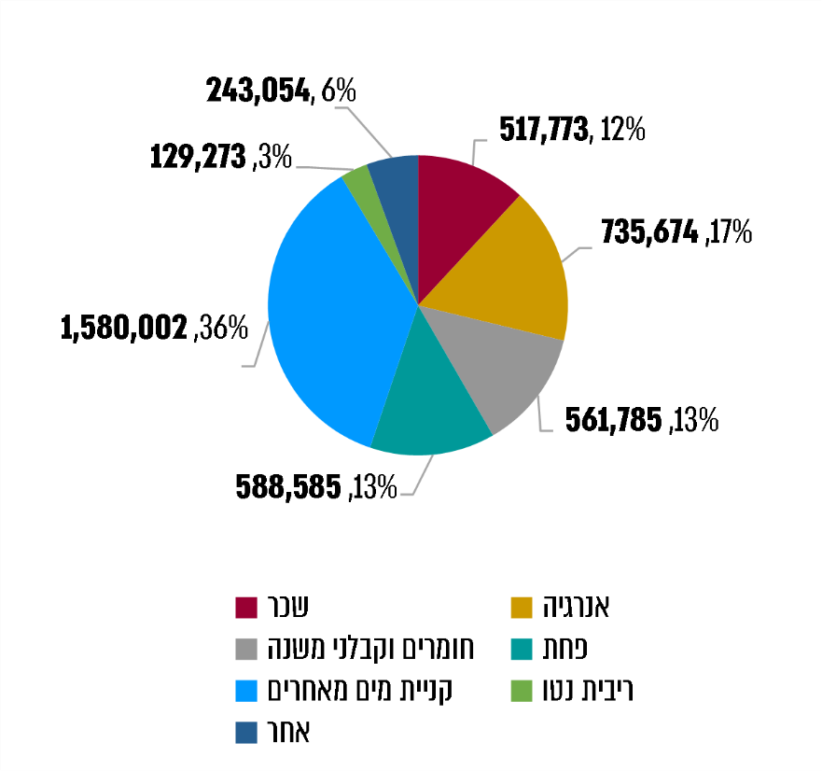

על פי נתוני מקורות, בעיבוד משרד מבקר המדינה.

סיכום

מקורות היא חברה ממשלתית בדירוג גבוה ויציב שאגרות החוב שלה נסחרות בבורסה. עם זאת, היא עומדת בפני אתגרים רבים, ובהם גידול ניכר בהיקפי תוכנית הפיתוח של החברה; התחייבויותיה הן 77% מהמאזן; יחס כיסוי החוב ויחס המינוף פחות טובים לעומת חברות דומות בארץ ובעולם וגם לעומת היעדים שנקבעו לה. רוב הצעדים שנקבעו בהחלטת הממשלה 4514, ומטרתם חיזוק איתנותה הפיננסית של מקורות, בוצעו או נמצאים בביצוע. אולם טרם יושמו צעדים שנקבעו בתחום הקולחים, המהווים תנאי לביצוע צעדים נוספים שחיוניים לאיתנותה הפיננסית. נוכח חשיבותה של איתנותה הפיננסית של מקורות להצלחת יישום תוכנית הפיתוח ובשל החשיבות הלאומית בתוכנית זו שנועדה גם להיערך לתקופות בצורת ממושכות, על משרד האנרגייה, שאליו צפויות לעבור סמכויות המשרד למשאבי המים, רשות המים, רשות החברות ועל החברה ליישב את המחלוקות ולפעול להסרת החסמים המונעים את יישומם של צעדים אלה.

החלטה 4514 של הממשלה ה-34 "יצירת תשתית להגדלת היקף הפיתוח במשק המים לשם התמודדות עם תקופות בצורת מתמשכות ותיקון החלטות ממשלה" (24.2.19).
כך לדוגמא בשנת 2019 מרכיב מקורות בתעריף הממוצע לצרכן עמד על 1.829 ש"ח למ"ק שהוא כ-20% מתוך התעריף הממוצע לצרכן המגורים שעמד על 9.02 ש"ח למ"ק.
יחס כיסוי החוב מבטא רווח (הפסד) תפעולי בתוספת פחת הפחתות וסעיפים נוספים שאינם כרוכים בתזרים מזומנים ובניכוי תשלומי ריבית ומס, ביחס להיקף החוב. המדד מבטא את יכולת החברה לעמוד בהחזר הלוואותיה (לרבות האג"ח) בצורה סדירה.
יחס מינוף מחושב כיחס בין החוב המתואם לבין ההון העצמי.
החלטת הממשלה 2318, "שינוי מבני בקבוצת מקורות" (26.8.07).
נכסי המפא"ר הוגדרו בהחלטת הממשלה 2306, "מקורות - שינוי מבני" (30.7.02), כ"נכסי המקרקעין והמחוברים להם הידועים יחד בשם המוביל הארצי ככל שמיועדים משמשים ומוחזקים לאספקת מים וכל נכסי הממשלה המיועדים והמשמשים לאספקת מים ומוחזקים על ידי חברת מקורות מים עבור הממשלה...".
צוות בראשות מנהל רשות החברות ומנהל רשות המים ובהשתתפות נציגי אגף התקציבים, החשב הכללי ומשרד האנרגייה, בשיתוף עם חברת מקורות.

